**CƠ CẤU TỔ CHỨC TRƯỜNG TIỂU HỌC KIM ĐỒNG**

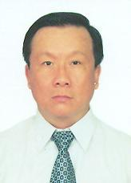

**Hiệu trưởng**

**Nguyễn Chí Thảo**

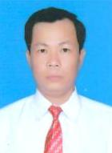 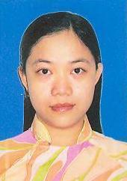

**Phó Hiệu trưởng Phó Hiệu trưởng**

**Phan Thanh Phương Nguyễn Thụy Tố Uyên**